Всероссийский конкурс юных аграриев «Юннат»

Номинация: «Опытническое растениеводство»

Выращивание арбуза в условиях села Киясово Удмуртской Республики

Выполнила:
Шмелёва Регина (6 класс),
обучающаяся объединения
«Сити-фермер»

Руководитель:
Чачакова Дина Фахуртдиновна,
педагог ДО

Балезино, 2022

Введение
Арбуз – один из самых популярных и вкусных летних лакомств, который практически все любят. Арбуз – превосходная пища: сразу и ешь, и пьешь, и умываешься (из анекдота). Структура мякоти арбуза неоднородная, поэтому плод арбуза называют ягодой. С точки зрения агрономии и сельского хозяйства, арбуз - это овощ, как кабачок или тыква. С точки зрения кулинарии, арбуз - это фрукт, его подают на десерт и можно варить из него варенье. С точки зрения ботаники, плод арбуза - это тыквина, которая относится к ягодам, так что с точки зрения ботаники, арбуз – ягода. Существует 1200 различных сортов арбуза. Согласно Книге Рекордов Гиннесса, самый тяжелый арбуз весит 159 кг и был выращен Крисом Кентом (Chris Kent) из США в 2013 году. Интересно, что в переводе с тюркского языка арбуз переводится как «ослиный огурец». Считается, что арбуз – это азиатская культура, но настоящая родина дикорастущего экземпляра – Южная Африка.
Моя мама работает журналистом и часто пишет о садоводах-огородниках, которым удаётся вырастить в погодных условиях Балезинского района это теплолюбивое растение и получить плоды. Мы тоже решили попробовать вырастить в своём огороде этот вкусный плод, поучиться, так скажем, основам бахчеводства, и заодно провести эксперимент с формой.
Арбузы бывают квадратной и другой формы. Японские фермеры выращивают арбузы квадратной формы последние 40 лет. Арбузы помещают в кубическую форму, а когда плоды заполняют ее, их собирают. Обычно такие арбузы еще незрелые и продаются в качестве сувенира или подарка, а их цена может достигать около 100 долларов. Изначально их выращивали для того, чтобы они лучше помещались в стандартные холодильники. Недавно фермеры стали выращивать арбузы в форме сердца, пирамид и даже лица человека. Мы решили начать с несложной формы – кубической.
Из справочников по растениеводству узнаём, что арбузы являются прекрасным источником ликопена – антиоксиданта, который уменьшает риск возникновения нескольких видов рака, включая рак легких, предстательной железы и желудка. Арбуз - низкокалорийный продукт, в 100 граммах арбуза содержится всего 30 калорий и 6,2 грамм сахара. Он почти не содержит жиров и белков. В 100 граммах арбуза - 7,55 грамм углеводов. Кроме того, арбуз содержит существенный уровень витамина А, В6 и С, антиоксиданты и аминокислоты. Высокий уровень ликопена помогает защитить клетки от повреждений и снижает риск сердечных заболеваний. Также содержание цитруллина и аргинина в арбузе полезны для сердца. Аргинин улучшает кровообращение и уменьшает скопление излишков жира. Кроме того, арбуз способствует снижению кровяного давления при гипертонии. Одна чашка арбуза содержит почти четверть рекомендуемой дозы витамина А, который способствует поддержанию кожи и волос в увлажненном состоянии и стимулирует здоровый рост коллагена и клеток эластина. Арбуз содержит волокна, способствующие здоровому пищеварению и регулярной перистальтике кишечника. Кроме высокого содержания воды, арбуз богат калием и окисью азота, что полезно для почек. Благодаря мочегонным свойствам, он помогает вывести и растворить камни в почках.

Ход исследования
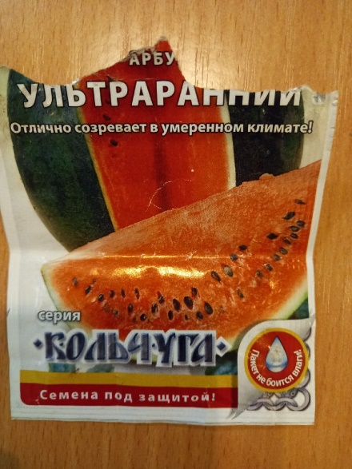
Наше практическое исследование мы начали одновременно с бабушкой Людмилой Юрьевной Максимовой, которая живёт на юге Удмуртии в селе Киясово.
24 апреля она посадила семена арбуза и я взяла три семечка арбуза «Ультраранний» и посадила в стаканчики в селе Каменное Заделье Балезинского района, поместила их в теплицу, поливала через день. Вопреки обещаниям на пакетике, где было написано, что он отлично созревает в умеренном климате, семена не взошли. У бабушки, которая тоже держала стаканчики в теплице, всходы появились. Поэтому дальнейшее исследование мы продолжили вместе с бабушкой на киясовской земле.
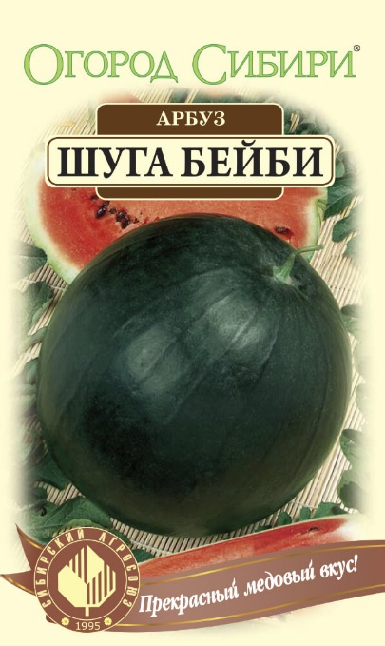
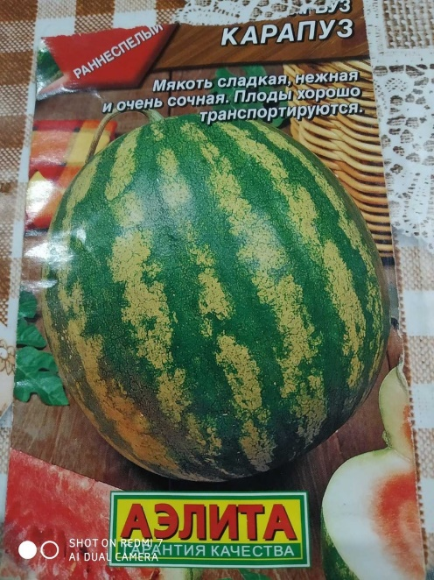
У моей бабушки выросли два вида арбуза: «Карапуз» (раннеспелый, срок созревания 67-82 дня) и «Шуга бейби» (раннеспелый, срок созревания 75-80 дней). Посадила она их, как было сказано, в апреле 24 числа: из 13 (8 семян «Шуга бэби» и 5 «Карапуз») взошли 5, из которых 4 «Шуга бейби» и 1 «Карапуз». Всходили арбузы две недели. Температура в теплице поддерживалась около 20 градусов. На уличную грядку рассада арбузов была высажена 27 мая (5 корней) на расстоянии примерно 70 см друг от друга, после чего растения сразу были укрыты нетканым материалом. Он укрывал арбузы до 2 августа. Стоит отметить, что бабушка с дедушкой подготовили грядку для арбузов ещё в прошлом году: привезли конский навоз, накрыли плёнкой и оставили зимовать.
Июнь и начало июля в этом году выдались прохладными: температура наблюдалась от 14 до 25 градусов. Дальше, в июле, августе было жарко: столбики термометров показывали около и выше 30 градусов. Дождей почти не было. В июне их насчитали 8, в июле-2, а в августе-1. Кроме дождей полив осуществлялся три раза за всё лето. цветение началось в конце июня.

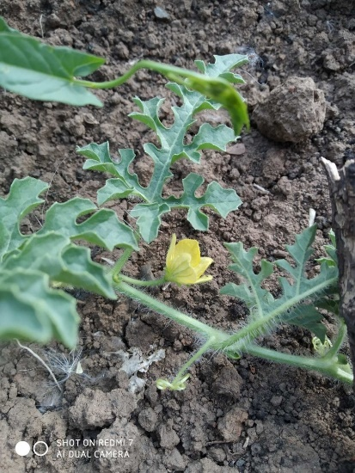
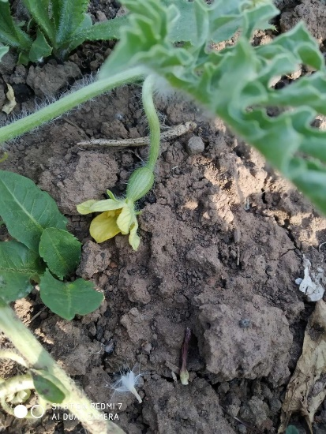
Женские и мужские цветы арбуза
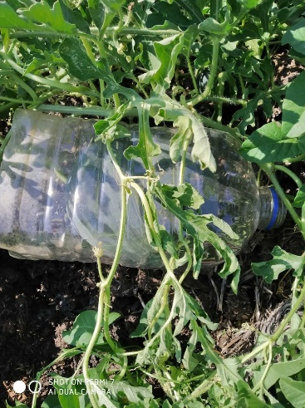
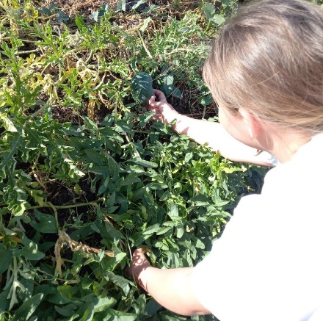
Первый плод появился 14 июля, это был плод сорта «Шуга бейби». Поэтому мы решили его положить в большую бутылку кубической формы, чтобы он вырос необычным.

27 августа мы измеряли диаметр плодов: самые большие оказались два арбуза – «Карапуз», который составил 15 см, «Шуга бейби» (в бутылке) - 19 см. Всего на грядке мы нашли пять полосатых плодов «Карапуза» разного размера и десять тёмно-зелёных «Шуга бейби». 1 августа, по подсчетам созревания, указанным на пакетах семян, урожай можно было собирать, но мы оставили их ещё расти, потому что погода стояла хорошая, солнечная. Тот арбуз, который был помещён в бутылку, стал плотно прижиматься к стенкам, вытягиваться.
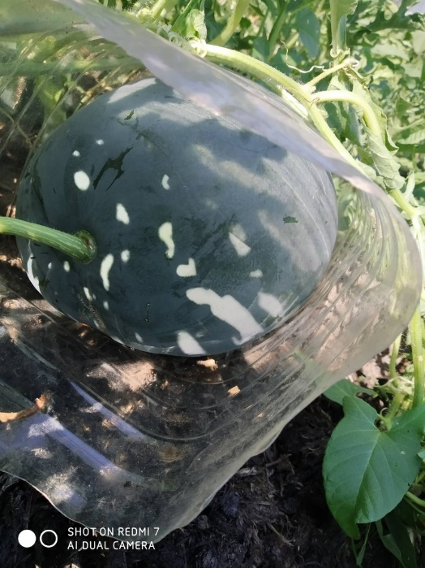
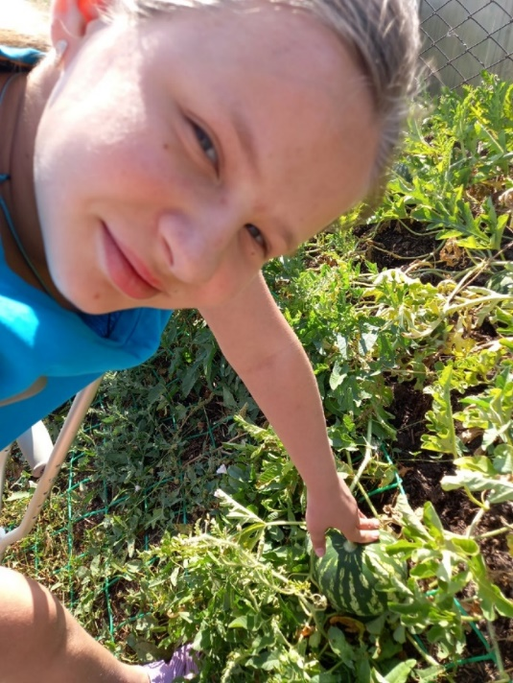

4 августа мы собрали самые крупные плоды арбузов с высохшими хвостиками (потому что температура воздуха снизилась до 13-15 градусов) и взвесили: сорт «Карапуз» дал плод в 1 килограмм 800 грамм, «Шуга бейби» -2 килограмма 100 грамм. Шуга бейби – это тот самый экспонат, который мы помещали в бутылку. Он получился продолговатой овальной формы. Разрезав арбузы, мы увидели, что у сорта «Карапуз» кожура толстая, мякоть хрустящая, сочная, розовая, а семена крупные, светло-коричневые, с чёрной крапинкой. У «Шуга бейби» кожура тонкая, мякоть твёрдая, но крупянистая, семена чёрные, маленькие. По вкусу можно сделать вывод, что арбузы созрели. По семечкам видно, что они тоже созрели. Мы извлекли их из каждого плода, чтобы подсушить и расфасовать их по бумажным пакетикам для хранения.

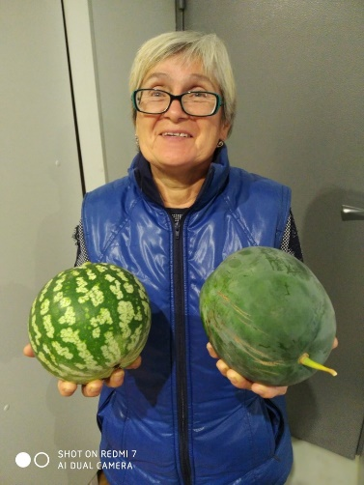
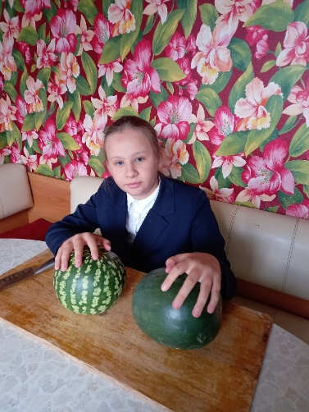

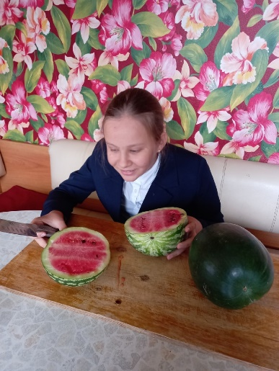

Сорт «Карапуз»: розовый, вкус очень сладкий и насыщенный

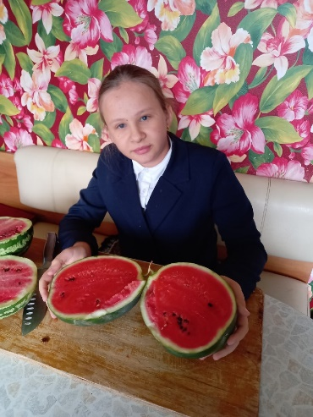

Сорт «Шуга бейби»: очень красный, сладкий

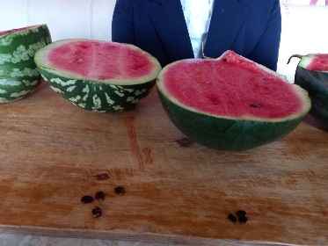
Семена арбузов отличаются: у «Карапуза» есть спелые и не очень, они крупные, у «Шуга бейби» чёрные, спелые, маленькие

Вывод
Температура на севере и юге Удмуртии отличается на 1-2 градуса. Даже такая незначительная разница влияет на выращивание огородных культур. В нашем случае проращиванию семян арбуза помешали холодные ночи: до минус двух в Балезинском районе были три ночи, в Киясово же такая температура наблюдалась только одну ночь. Чтобы получить рассаду в наших условиях (Балезинский район), нужно продумывать систему обогрева, поскольку дома отопление в это время уже выключается и тепла для рассады тоже нет. Мы взяли для будущей работы бабушкин пример: она развешивает в теплице бутылки с водой, которые за день нагреваются, а ночью отдают тепло рассаде. Поэтому в её теплицах не бывает минусовой температуры.
По всхожести семян лучше показал себя сорт «Шуга бейби», потому что из 8 семян получилось 4 корня рассады (у «Карапуза» из 5 вышел 1). Плодов больше дал сорт «Карапуз»: от одного растения мы получили 5 плодов (у «Шуга бейби» из 4 растений –10 арбузов).
Уход за растениями несложный: после высадки рассады мы с бабушкой только пропалывали один раз грядку. Боковые побеги не удаляли, верхушки не прищипывали, растения не подкармливали. Поливали редко, поскольку арбуз хорошо переносит засуху и не требует обильных поливов. Важно поливать его до образования плодов, особенно нужна влага в период быстрого нарастания листового аппарата.
Наш эксперимент с формой показал, что для выращивания кубического арбуза лучше использовать не мягкую бутылку, а деревянный ящик, и он должен быть небольшого размера, потому что плоды получаются некрупные.
Справка: Сорт «Шуга Бейби» (или «Сахарный малыш») – это один из самых старых и популярных сортов. Он был выведен зарубежными селекционерами в 50-х годах прошлого столетия. В 2008 году его внесли в Госреестр по Центрально-Черноземному региону РФ, который включает в себя Белгородскую, Курскую, Липецкую, Орловскую, Тамбовскую и Воронежскую области.
Сорт «Карапуз» пока не включен в Государственный реестр селекционных достижений, допущенных к использованию.

Использованные источники:
https://diz-cafe.com/sad-ogorod/kak-vyirastit-arbuzyi.html
https://ferma.expert/rasteniya/kustarniki/arbuz/vyraschivanie-bahchevoy-kultury-v-teplitse © Ферма.expert
http://reestr.gossort.com/reestr/culture/221
OgorodGid.ru — образовательный портал
https://edaplus.info/produce/watermelon.html

